执法音视频集中存储与管理系统
建 设 方 案

文件状态：交付稿
密级等级：内部
版 本 号：V1.0
目 录
1. 项目理解 8
1.1 目标理解 8
1.2 建设背景理解 8
1.3 建设必要性理解 8
1.4 数据特征理解 9
1.5 技术路线理解 9
2. 建设目标 9
2.1 总体建设目标 9
2.2 能力形成目标 10
2.3 管理支撑目标 10
2.4 运行保障目标 10
3. 建设原则 11
3.1 总体原则 11
3.2 技术原则 11
3.3 数据原则 11
3.4 安全原则 12
3.5 运维原则 12
4. 建设范围 12
4.1 系统边界 12
4.2 功能边界 13
4.3 数据边界 13
4.4 与既有系统关系 13
4.5 不包含范围 13
5. 总体架构设计 14
5.1 架构设计思想 14
5.2 逻辑架构 14
5.3 技术架构 17
5.4 部署架构 17
5.5 数据架构 19
6. 功能与能力设计 21
6.1 核心能力说明 21
6.2 功能模块划分 21
6.3 关键机制设计 22
6.4 业务支撑方式 23
6.5 扩展能力设计 23
7. 数据体系设计 23
7.1 数据来源 23
7.2 数据分类 24
7.3 数据存储策略 24
7.4 数据生命周期管理 25
7.5 数据安全与权限控制 25
8. 安全体系设计 25
8.1 安全设计原则 25
8.2 网络安全 25
8.3 数据安全 26
8.4 访问控制 26
8.5 审计与追溯机制 26
9. 国产化与技术路线 27
9.1 建设策略 27
9.2 技术选型原则 27
9.3 兼容性策略 27
9.4 演进策略 27
10. 存储/性能/容量设计 28
10.1 容量规划 28
10.2 性能策略 28
10.3 扩展策略 29
10.4 冗余与可靠性 29
11. 建设实施方案 29
11.1 实施阶段划分 30
11.2 实施路径 30
11.3 部署策略 30
11.4 风险控制措施 31
11.5 对既有系统影响控制 31
12. 运行与运维体系 31
12.1 运维模式 31
12.2 保障机制 31
12.3 故障处理策略 32
12.4 监测与巡检机制 32
13. 风险与边界控制 32
13.1 技术风险 32
13.2 数据风险 33
13.3 实施风险 33
13.4 运行风险 34
13.5 管理与责任边界 34
14. 建设成效与预期价值 34
14.1 能力提升 34
14.2 管理提升 35
14.3 安全提升 35
14.4 可持续性提升 35
15. 结论性说明 35
15.1 建设合理性总结 35
15.2 技术可行性总结 36
15.3 风险可控性总结 36

1. 项目理解

1.1 目标理解
本项目旨在建设一套执法音视频数据集中存储与管理基础设施，为执法音视频数据提供统一的承载、存储、检索调阅及监督支撑能力。系统定位为执法音视频数据的存储与管理支撑层，不替代既有执法业务系统，不涉及执法终端设备更新或执法流程制度调整。

1.2 建设背景理解
随着执法规范化建设的深入推进，执法音视频数据量持续增长。现有存储体系在容量、管理效率、数据生命周期管理等方面面临瓶颈。既有系统已积累约 300TB 执法音视频数据，年新增数据量达 200TB 以上，亟需建设集中化、规范化的存储管理基础设施，保障执法音视频数据的完整性、可用性和长期留存能力。

1.3 建设必要性理解
— 执法音视频数据属于执法证据数据，对完整性与不可篡改性具有法定要求，需要专业化存储基础设施予以保障。
— 日新增约 0.6TB、年新增 200TB 以上的数据增长规模，要求存储系统具备大容量承载与可扩展能力。
— 在线存储周期不少于 3 年，有效存储容量需达到 700TB 以上，现有存储资源无法满足中长期数据留存需求。
— 数据的检索、调阅与监督使用场景要求系统具备高效的数据管理与访问服务能力。

1.4 数据特征理解
— 执法音视频数据为非结构化大文件数据，单文件体量大、写入频繁、读取以调阅为主。
— 数据具有明确的时间属性，访问频率随时间衰减，适合分层存储策略。
— 原始数据具有证据效力，不得进行任何形式的内容修改、转码或压缩处理。
— 空间优化策略仅可作用于访问副本或归档副本，不得影响原始证据数据。

1.5 技术路线理解
系统采用分层存储架构，依据数据访问频率实施热、温、冷分级存储管理。部署于公安专网环境，采用国产化技术路线，在服务器、操作系统、存储设备等层面落实自主可控要求。数据接入采用削峰与分时上传机制，避免对网络造成冲击。

2. 建设目标

2.1 总体建设目标
建设一套面向执法音视频数据的集中存储与管理基础设施，实现执法音视频数据的统一接入、集中存储、高效检索、安全调阅和全生命周期管理，为执法监督与规范执法提供数据存储支撑。

2.2 能力形成目标
— 数据承载能力：系统有效可用存储容量不低于 700TB，满足不少于 3 年在线存储周期要求。
— 数据接入能力：支持多种执法终端数据接入方式，日均承载不低于 0.6TB 新增数据写入。
— 检索调阅能力：支持不少于 20 名用户并发操作，不少于 20 路音视频并发播放。
— 生命周期管理能力：实现数据从接入、在线存储、归档到到期处理的全生命周期自动化管理。
— 数据完整性保障能力：原始执法证据数据全程完整保存，具备防篡改校验机制。

2.3 管理支撑目标
— 为执法监督提供音视频数据的快速检索与调阅服务。
— 为数据管理提供容量监测、存储健康度评估、数据分布统计等运营数据。
— 为上级平台提供标准化数据上报通道。

2.4 运行保障目标
— 系统在公安专网环境下稳定运行，具备故障容错与数据冗余保护能力。
— 存储基础设施支持在线扩容，满足未来数据增长需求。
— 系统运维具备可视化监控、主动告警和故障快速定位能力。

3. 建设原则

3.1 总体原则
— 统一性原则：建设统一的执法音视频数据存储管理平台，实现数据集中存储、统一管理。
— 稳定性原则：系统以稳定可靠运行为首要目标，关键组件采用冗余设计。
— 安全性原则：满足公安专网安全管理要求，保障执法证据数据安全。

3.2 技术原则
— 自主可控原则：核心设备采用国产 CPU、国产操作系统，落实信息技术自主可控要求。
— 兼容开放原则：系统提供标准化接口，与既有执法管理平台及上级警务综合平台实现对接。
— 弹性扩展原则：存储容量与处理能力支持按需扩展，适应数据持续增长。

3.3 数据原则
— 完整性原则：原始执法音视频数据完整保存，不得以任何形式改变原始数据内容、结构、编码属性及证据效力。
— 可追溯原则：数据操作全程记录，支持操作审计与追溯。
— 分级管理原则：依据数据访问频率与留存需求，实施分层分级存储管理。

3.4 安全原则
— 系统部署于公安专网环境，网络边界实施安全防护。
— 数据访问实行身份认证与权限管控。
— 原始证据数据存储区具备防篡改保护机制。
— 全部操作行为纳入审计日志管理。

3.5 运维原则
— 系统运维采用主动监测与被动响应相结合的模式。
— 存储设备支持在线维护与在线扩容，降低运维中断风险。
— 运维操作实行分级授权管理。

4. 建设范围

4.1 系统边界
本项目建设范围限定于执法音视频存储与管理基础设施层，包含数据接入、集中存储、检索调阅、生命周期管理、运维监控等基础设施能力建设。

4.2 功能边界
— 执法音视频数据的统一接入与校验。
— 执法音视频数据的集中存储与分层管理。
— 执法音视频数据的检索、调阅与播放服务。
— 数据生命周期管理（热存储、温存储、冷存储、归档处理）。
— 存储优化服务（仅作用于访问副本或归档副本）。
— 系统运维监控与告警服务。
— 与既有执法管理平台及上级警务综合平台的数据对接。

4.3 数据边界
— 本系统承载新增执法音视频数据，既有约 300TB 历史数据由原系统继续承担查询与调阅职能。
— 存储有效容量不低于 700TB，满足年新增 200TB 以上、在线存储不少于 3 年的要求。

4.4 与既有系统关系
— 既有执法音视频系统保留运行，承担历史数据查询与调阅职能。
— 新建系统通过标准接口与既有执法管理平台实现数据归集对接。
— 新建系统通过标准接口向市局警务综合平台提供数据上报能力。

4.5 不包含范围
— 不涉及既有执法业务系统功能改造。
— 不涉及执法终端设备更新或替换。
— 不涉及执法流程制度调整。
— 不包含历史系统替换或全量数据迁移。
— 不包含实时视频监控、视频调度、指挥调度或实时流媒体分发能力。

5. 总体架构设计

5.1 架构设计思想
系统采用分层解耦架构设计，自上而下分为外部对接层、设备终端层、传输网络层、接入处理层、平台服务层、数据存储层和基础设施层，安全保障体系贯穿全部层级。各层职责明确、接口标准化，支持独立演进与扩展。

5.2 逻辑架构
系统逻辑架构分为七个层级：
— 外部对接层：与市局警务综合平台、现有执法管理平台对接，提供标准化接口服务，实现数据上报与归集。
— 设备终端层：支持 5G 执法记录仪、手持式离线执法仪、数据采集站等多类终端设备接入。
— 传输网络层：基于公安专网进行有线安全传输，同时支持 5G 无线传输通道，配套网络安全设备保障传输安全。
— 接入处理层：提供数据接入网关、完整性校验、元数据提取、数据标签等数据预处理能力。
— 平台服务层：提供数据管理（入库、检索、调阅）、生命周期管理（热温冷自动迁移）、存储优化（副本转码）、运维监控等核心服务。
— 数据存储层：按热存储（SSD 高性能）、温存储（HDD 大容量）、冷存储（归档）三级部署，独立设置原始证据存储区，保障证据数据完整性。
— 基础设施层：采用国产 CPU 服务器、国产操作系统，配套机房供电、制冷、机柜等基础设施。
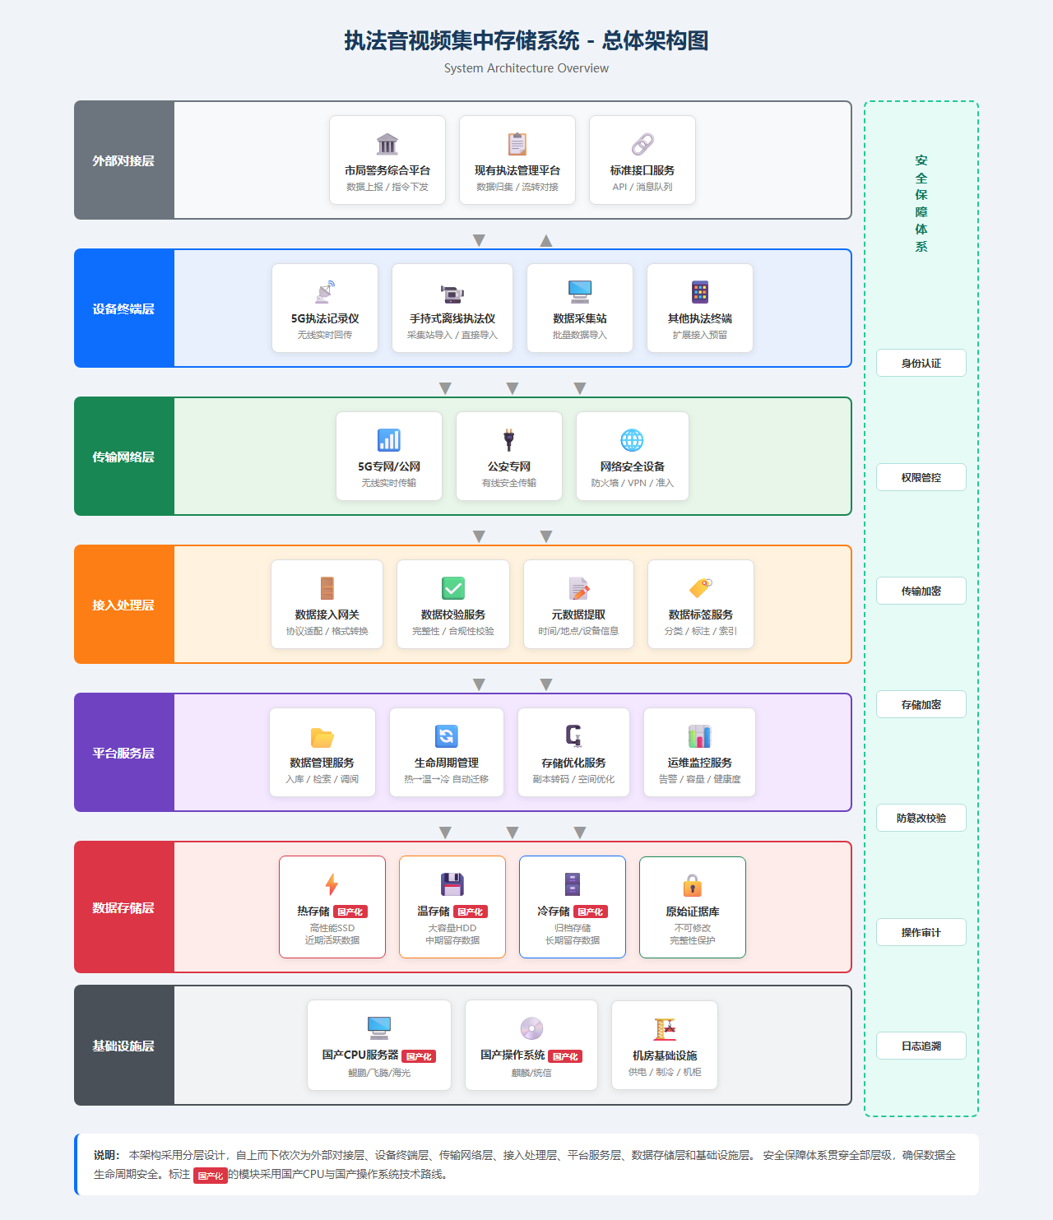
图：系统总体架构图


5.3 技术架构
— 服务器采用国产 CPU（鲲鹏/飞腾/海光）架构，运行国产操作系统（麒麟/统信）。
— 核心交换采用万兆双机堆叠冗余部署，业务网络与存储网络物理隔离。
— 数据接入网关采用协议适配设计，支持多类终端设备的数据接入。
— 存储系统采用分布式架构，支持在线扩容与数据自动分层迁移。

5.4 部署架构
— 系统集中部署于公安专网机房环境。
— 核心交换区采用双机冗余部署。
— 服务器区与存储区通过独立存储交换网络隔离，避免业务流量与存储流量争抢带宽。
— 安全边界区部署防火墙、VPN 网关、入侵检测、网络准入控制等安全设备。
— 前端接入区支持有线导入与 5G 无线回传两种模式。
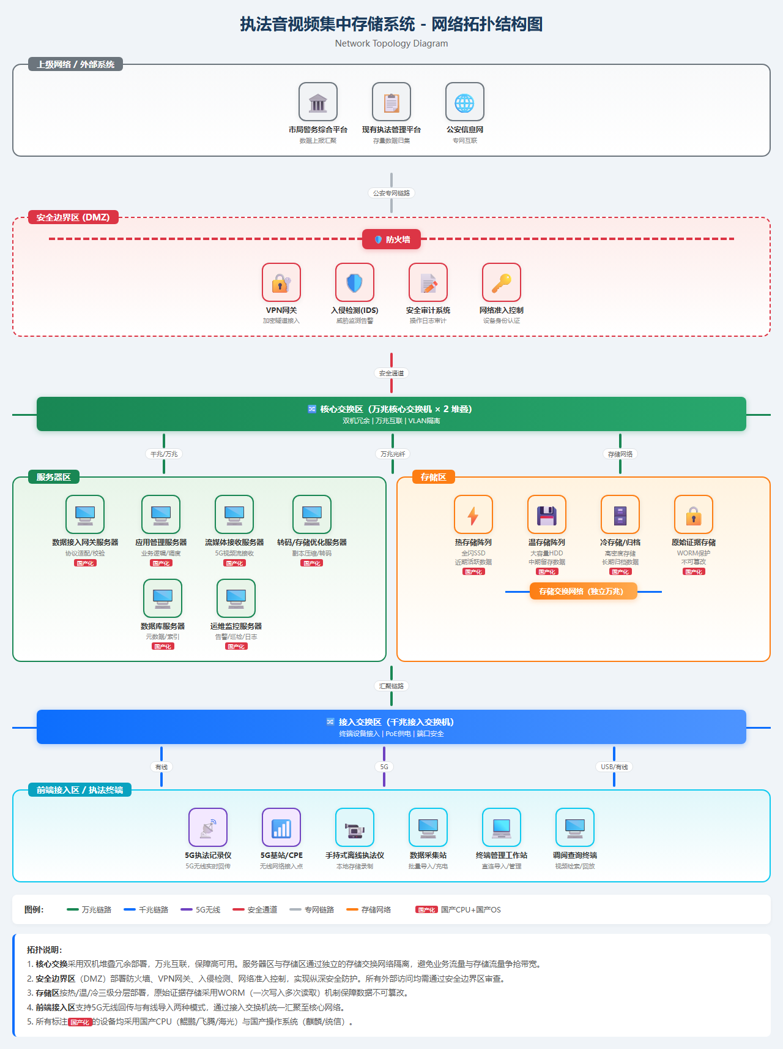
图：网络拓扑结构图

5.5 数据架构
系统数据架构围绕执法音视频数据的接入、存储、流转与使用进行设计：
— 数据接入：支持五种数据接入路径——5G 实时回传、采集站导入、直接导入、平台归集、上报市局。所有数据经数据接入网关统一校验与登记后入库。
— 数据存储：原始证据数据与优化副本分别存储、独立管理。原始数据具有法律效力，副本用于日常调阅。
— 数据流转：数据按生命周期自动从热存储向温存储、冷存储迁移，到期后按规定留存或合规销毁。

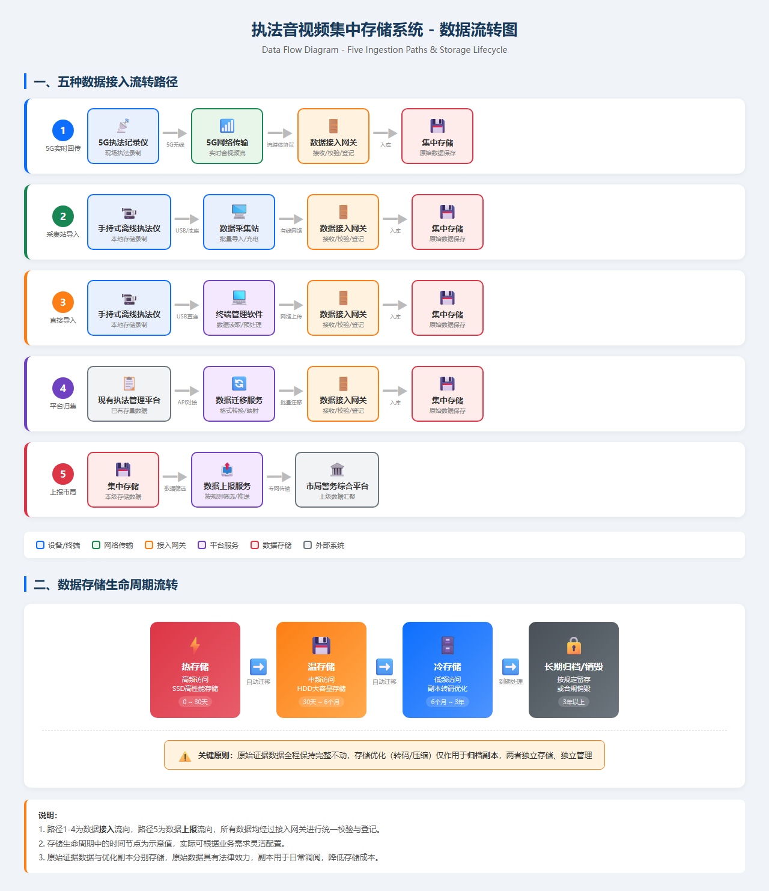
图：数据流转图

6. 功能与能力设计

6.1 核心能力说明
系统核心能力围绕执法音视频数据的"收、存、管、用"四个环节构建：
— 收：多源异构数据统一接入，支持实时回传与离线导入。
— 存：大容量分层存储，原始证据数据完整保护。
— 管：数据全生命周期自动化管理，元数据索引与分类标签。
— 用：检索调阅、并发播放、数据上报与监督支撑。

6.2 功能模块划分
数据接入模块
— 数据接入网关：协议适配、格式识别、数据接收。
— 数据校验服务：数据完整性校验、合规性校验。
— 元数据提取服务：自动提取时间、地点、设备等元数据信息。
— 数据标签服务：数据分类标注与索引建立。
数据管理模块
— 数据入库服务：校验通过后自动入库，关联元数据与标签。
— 检索服务：支持按时间、设备、人员、地点等多维度检索。
— 调阅服务：支持在线播放与下载，满足 20 路并发播放需求。
生命周期管理模块
— 数据分层策略：按访问频率与存储周期自动迁移（热→温→冷）。
— 到期处理策略：超过在线周期的数据按规定进行归档或合规销毁。
存储优化模块
— 副本管理：为归档数据生成优化副本（转码/压缩），用于辅助查询场景。
— 空间优化策略仅作用于访问副本或归档副本，不作用于原始证据数据。
— 优化数据不作为执法证据使用载体。
数据对接模块
— 与现有执法管理平台的数据归集对接。
— 向市局警务综合平台的数据上报服务。
— 标准化 API 接口服务。
运维监控模块
— 存储容量监测与告警。
— 系统健康度评估。
— 设备运行状态监控。
— 操作日志管理。

6.3 关键机制设计
削峰与分时上传机制
系统采用削峰与分时上传机制，避免集中上传对公安专网造成冲击。数据采集站与终端管理软件支持上传任务排程，将大批量数据上传分散至低峰时段执行。
原始数据保护机制
原始执法音视频数据写入后即纳入保护，任何后续操作（含存储优化、副本生成）不接触原始数据存储区。原始数据存储采用 WORM（一次写入多次读取）保护机制。
数据完整性校验机制
数据在接入、传输、入库等各环节实施哈希校验，确保数据在全流程中保持完整一致。

6.4 业务支撑方式
— 为执法监督提供音视频数据的快速检索与调阅能力。
— 为执法规范化管理提供数据存储统计与分析基础数据。
— 为上级平台数据汇聚提供标准化数据推送通道。

6.5 扩展能力设计
— 存储容量支持在线扩展，可按需增加存储节点。
— 数据接入通道支持新型终端设备的协议扩展。
— 系统接口采用标准化设计，预留与其他业务系统的对接能力。

7. 数据体系设计

7.1 数据来源
— 5G 执法记录仪实时回传数据。
— 手持式离线执法仪通过采集站或直接导入的数据。
— 现有执法管理平台归集的新增数据。
— 终端管理软件导入的数据。

7.2 数据分类
数据类型 | 说明 | 存储要求
原始证据数据 | 执法终端采集的原始音视频文件 | 完整保存，不可修改
元数据 | 时间、地点、设备、人员等结构化信息 | 关联存储，支持检索
优化副本数据 | 归档副本的转码/压缩版本 | 独立存储，不作为证据载体
系统运行数据 | 操作日志、审计记录、运维数据 | 按规定周期留存

7.3 数据存储策略
分层存储策略
存储层级 | 存储介质 | 数据特征 | 参考周期
热存储 | SSD 高性能存储 | 近期高频访问数据 | 0～30 天
温存储 | HDD 大容量存储 | 中期中频访问数据 | 30 天～6 个月
冷存储 | 高密度归档存储 | 长期低频访问数据 | 6 个月～3 年

原始证据存储策略
原始证据数据独立存储于专用存储区，采用 WORM 保护机制，全生命周期保持完整不动。存储优化（转码/压缩）仅作用于归档副本，两者独立存储、独立管理。

7.4 数据生命周期管理
— 接入阶段：数据通过接入网关校验后写入热存储，同步提取元数据建立索引。
— 在线阶段：数据在热→温→冷存储间按策略自动迁移，保障在线存储周期不少于 3 年。
— 归档阶段：超过在线周期的数据，可生成优化副本用于历史留存与辅助查询。
— 到期处理：按数据留存规定进行合规销毁或长期归档。

7.5 数据安全与权限控制
— 数据访问实行基于角色的权限控制，按岗位职责分配检索、调阅、下载等操作权限。
— 原始证据数据存储区实施物理与逻辑隔离保护。
— 全部数据操作行为纳入审计日志，支持追溯查询。
— 数据传输采用加密通道保护。

8. 安全体系设计

8.1 安全设计原则
— 满足公安信息系统安全等级保护要求。
— 安全保障体系贯穿系统全部层级。
— 安全措施不影响系统正常业务运行效率。

8.2 网络安全
— 系统部署于公安专网环境，与外部网络物理隔离。
— 安全边界区部署防火墙，实施访问控制策略。
— 部署入侵检测系统（IDS），实时监测网络威胁。
— 部署 VPN 网关，为远程接入提供加密隧道。
— 实施网络准入控制，对接入设备进行身份认证。
— 业务网络与存储网络独立部署，实现流量隔离。

8.3 数据安全
— 原始证据数据采用 WORM 保护机制，防止数据篡改。
— 数据传输全程加密保护。
— 数据完整性通过哈希校验机制保障。
— 关键数据实施冗余保护，防止因硬件故障导致数据丢失。

8.4 访问控制
— 实行基于角色的访问控制（RBAC），按岗位职责分配系统操作权限。
— 系统访问实行身份认证，支持与公安统一身份认证体系对接。
— 敏感操作实行二次确认机制。

8.5 审计与追溯机制
— 全部系统操作行为纳入审计日志管理。
— 审计日志独立存储，具备防篡改保护。
— 支持按时间、用户、操作类型等维度的审计日志查询。
— 关键操作（数据调阅、数据导出、权限变更等）实施重点审计。

9. 国产化与技术路线

9.1 建设策略
本项目在核心基础设施层面落实国产化要求，服务器、操作系统、存储设备等关键环节采用国产化产品，确保系统自主可控。

9.2 技术选型原则
— 服务器采用国产 CPU 架构（鲲鹏/飞腾/海光），确保计算能力满足业务需求。
— 操作系统采用国产操作系统（麒麟/统信），具备成熟的运维生态支撑。
— 存储设备采用国产化存储方案，满足大容量、高可靠性要求。
— 优先选用经过公安行业验证的国产化产品。

9.3 兼容性策略
— 系统接口采用标准化协议设计，确保与既有平台的对接兼容。
— 国产化基础设施上层应用采用跨平台技术栈开发，降低平台绑定风险。
— 数据格式采用通用标准，保障数据互通能力。

9.4 演进策略
— 国产化能力随技术生态成熟度逐步深化，优先保障核心环节国产化落地。
— 系统架构预留技术演进空间，支持后续国产化组件的替代升级。

10. 存储/性能/容量设计

10.1 容量规划
基线数据
指标 | 数值
日新增数据量 | 约 0.6TB
年新增数据量 | 200TB 以上
在线存储周期 | 不少于 3 年
有效存储容量 | 不低于 700TB

上述存储容量均指有效可用容量，即扣除冗余及数据保护机制开销后的实际可用空间。
分层容量分配
系统按数据访问频率将有效容量分配至热、温、冷三级存储。热存储承载近期高频访问数据，配置较小容量但高性能 SSD 介质；温存储为主力存储层，承载中期数据，采用大容量 HDD 介质；冷存储承载长期低频数据及优化副本，采用高密度归档存储。三级存储间通过自动迁移策略实现容量的动态平衡。

10.2 性能策略
— 系统定位为存储访问与调阅型系统，性能设计以执法调阅与监督使用场景为基准。
— 支持不少于 20 名用户并发操作。
— 支持不少于 20 路音视频并发播放。
— 热存储层采用 SSD 介质，保障近期数据的快速读写响应。
— 业务网络与存储网络独立部署，避免流量争抢影响存储性能。
— 数据接入采用削峰与分时上传机制，平滑写入负载。

10.3 扩展策略
— 存储系统采用分布式架构，支持在线扩容，按需增加存储节点扩展容量。
— 服务器资源支持水平扩展，可根据业务增长增加处理节点。
— 网络架构预留扩展端口与带宽升级空间。

10.4 冗余与可靠性
— 核心交换设备采用双机堆叠冗余部署。
— 存储系统采用 RAID 或纠删码等数据保护机制，防止磁盘故障导致数据丢失。
— 关键服务器组件支持热备或热插拔维护。
— 供电系统采用冗余电源设计。
— 有效存储容量的计算已扣除冗余与数据保护机制所需开销。

11. 建设实施方案

11.1 实施阶段划分
项目实施分为以下阶段：
1. 项目准备阶段：完成需求确认、技术方案评审、设备选型与采购。
2. 基础设施建设阶段：完成机房环境改造、网络布线、设备上架与基础安装调试。
3. 系统部署阶段：完成服务器部署、存储系统部署、平台软件安装配置与联调。
4. 系统集成与测试阶段：完成与既有系统的接口对接、功能测试、性能测试、安全测试。
5. 试运行与验收阶段：系统试运行，完成用户培训、问题整改、项目验收。

11.2 实施路径
— 优先完成基础设施层与存储系统部署，建立数据承载能力。
— 再完成平台服务层部署与功能联调。
— 最后完成与既有系统的接口对接与数据通路打通。

11.3 部署策略
— 新建系统独立部署，不影响既有执法音视频系统正常运行。
— 部署过程中涉及网络变更时，采用分时段操作，避免影响在用业务。
— 存储系统采用分步扩容策略，初期按规划容量部署，后期按需扩展。

11.4 风险控制措施
— 制定详细的实施计划与应急预案，关键节点设置检查点。
— 设备到货后进行预验收与兼容性测试，确认设备满足技术要求。
— 系统上线前进行充分的功能测试与压力测试。
— 试运行期间保留原系统正常运行，确保业务连续性。

11.5 对既有系统影响控制
— 新建系统与既有系统独立部署，不改变既有系统架构或功能。
— 接口对接采用标准化方式，不对既有系统进行侵入式改造。
— 既有系统继续承担约 300TB 历史数据的查询与调阅职能，不发生变化。

12. 运行与运维体系

12.1 运维模式
— 采用日常运维与专项运维相结合的模式。
— 日常运维包括系统巡检、容量监测、告警处理、日志审查等常规工作。
— 专项运维包括存储扩容、系统升级、安全加固等计划性工作。

12.2 保障机制
— 建立运维管理制度，明确运维职责与操作规范。
— 关键设备配置备品备件，缩短故障修复时间。
— 建立运维知识库，积累典型问题处理经验。
— 存储设备供应商提供原厂技术支持服务。

12.3 故障处理策略
— 关键组件冗余部署，单点故障不影响系统整体运行。
— 建立分级故障处理流程：一般故障由运维人员处理，重大故障启动应急预案。
— 数据保护机制保障磁盘故障时数据不丢失，支持在线重建。

12.4 监测与巡检机制
— 运维监控系统实时监测服务器、存储设备、网络设备的运行状态。
— 存储容量实施阈值告警，容量使用率达到预设阈值时主动通知运维人员。
— 系统定期执行数据完整性校验巡检，发现异常及时告警。
— 设备健康度评估定期生成报告，为容量规划与设备更新提供决策依据。

13. 风险与边界控制

13.1 技术风险
风险项 | 风险说明 | 应对措施
国产化兼容性风险 | 国产 CPU 与操作系统上应用软件的兼容性 | 选用经过公安行业验证的国产化方案，部署前进行充分兼容性测试
存储性能风险 | 分层存储迁移对业务性能的影响 | 迁移任务安排在业务低峰时段执行，设定迁移带宽上限
数据接入稳定性风险 | 多源异构设备接入的协议适配问题 | 数据接入网关采用模块化协议适配设计，逐步对接验证

13.2 数据风险
风险项 | 风险说明 | 应对措施
数据完整性风险 | 传输或存储过程中数据损坏 | 全流程哈希校验，存储层数据冗余保护
证据数据安全风险 | 原始证据数据被非授权访问或篡改 | WORM 保护、权限管控、审计追溯
存储容量风险 | 数据增长超出预期导致容量不足 | 容量监测告警，存储系统支持在线扩容

13.3 实施风险
风险项 | 风险说明 | 应对措施
既有系统影响风险 | 建设过程影响既有系统运行 | 新建系统独立部署，接口对接采用非侵入式方式
网络冲击风险 | 数据集中上传占用网络带宽 | 采用削峰与分时上传机制，控制上传带宽占用

13.4 运行风险
风险项 | 风险说明 | 应对措施
设备故障风险 | 服务器或存储设备硬件故障 | 关键组件冗余部署，配置备品备件
运维能力风险 | 运维人员对国产化平台不熟悉 | 提供系统培训，建立运维知识库

13.5 管理与责任边界
— 本项目负责执法音视频存储与管理基础设施的建设与交付。
— 执法终端设备管理由使用单位负责。
— 既有执法业务系统的运维由原系统承建方负责。
— 执法流程与制度管理由业务管理部门负责。
— 上级平台的数据接收与使用由上级平台管理方负责。

14. 建设成效与预期价值

14.1 能力提升
— 形成 700TB 以上有效存储容量的集中存储能力，满足 3 年以上在线存储需求。
— 建立多源数据统一接入能力，支持多种执法终端设备的数据集中汇聚。
— 实现数据全生命周期自动化管理，降低人工管理成本。
— 提供高效的检索调阅服务，支撑执法监督与规范执法工作。

14.2 管理提升
— 执法音视频数据实现集中存储与统一管理，改变分散存储现状。
— 数据存储状态可视化，容量使用、设备健康等管理数据透明可查。
— 数据操作全程审计，管理行为可追溯。

14.3 安全提升
— 原始执法证据数据具备完整性保护机制，防篡改能力得到技术保障。
— 数据访问纳入权限管控与审计体系，安全管理水平提升。
— 核心基础设施实现国产化，系统自主可控能力增强。

14.4 可持续性提升
— 存储系统支持在线扩容，可持续适应数据增长需求。
— 系统架构分层解耦，各层可独立演进升级。
— 国产化技术路线与国家信息安全战略方向一致，具备长期可持续性。

15. 结论性说明

15.1 建设合理性总结
本项目聚焦执法音视频数据存储与管理基础设施建设，建设范围明确、目标清晰。系统定位为数据存储支撑层，不扩展业务系统功能，不替代既有系统，不改变执法流程。项目建设内容与当前执法音视频数据管理需求高度匹配，建设范围合理、边界清晰。

15.2 技术可行性总结
系统采用成熟的分层存储技术架构，在服务器、操作系统、存储设备等关键环节采用经过公安行业验证的国产化方案。700TB 有效存储容量的规划基于日新增 0.6TB、年新增 200TB 以上、在线存储不少于 3 年的明确基线，容量规划有据可依。20 用户并发操作与 20 路并发播放的性能目标，与系统存储调阅型定位相匹配，技术方案可行。

15.3 风险可控性总结
项目主要风险集中在国产化兼容性、数据接入适配、网络带宽控制等方面，均已制定明确应对措施。新建系统独立部署，不影响既有系统运行。数据接入采用削峰与分时上传机制，控制网络冲击。原始证据数据具备完整性保护与防篡改机制，数据安全风险可控。项目整体风险在可控范围内。

